

УТВЕРЖДАЮ
Технический директор
_________ С.М. Пасеко
«____» ________ 2011г.

Разработка алгоритмов и программ расчета на ЭВМ
нормативных и фактических технико-экономических показателей работы электростанции при отсутствии автоматизированного сбора и обработки первичной информации для оптимизации краткосрочных режимов работы Новосибирской ТЭЦ-3

РУКОВОДСТВО ПОЛЬЗОВАТЕЛЯ ПО ИНФОРМАЦИОННОЙ СИСТЕМЕ «ИСТОК – СБК»

Шифр работы: 17ЭА-10-2

Начальник отдела автоматизированных систем управления и метрологии |  | Д.А. Крутилин
Ответственный исполнитель-
Инженер |  | Д.Ю. Колчин

Новосибирск, 2011 г.

Содержание

1. Начало работы с программой 3
2. Главное меню программы 3
2.1. Меню «Файл» 3
2.2. Меню «Работа» 5
2.2.1. «Структура» 5
2.2.2. «Нормативные графики» 24
2.2.3. «Отчеты Excel» 24
2.2.4. «Ручной ввод» 26
2.2.5. «Расчет параметров» 28
2.2.6. «Поиск параметров» 31

Начало работы с программой

Программа использует стандартный многооконный интерфейс, т.е. есть основное окно программы с главным меню и в нем располагаются все дочерние окна.
После запуска программы в открывшемся окне (Рисунок 1) пользователю необходимо ввести имя пользователя и пароль, присвоенные ему администратором системы, и нажать кнопку “ОК”.

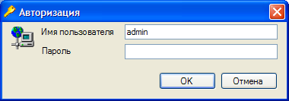
Рисунок 1

Если имя пользователя и пароль введены верно, авторизация считается успешной и пользователю становится доступно главное окно программы (Рисунок 3).
Если же вход в систему невозможен, то появится окно предупреждения (Рисунок 2).

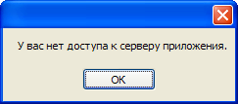
Рисунок 2

Главное меню программы

Главное меню функционально разбито на разделы (Рисунок 3):
  - «Файл» – служит для настройки адреса сервера приложения и для повторной авторизации;
  - «Работа» – содержит пункты редактирования структуры данных, ручного ввода, отчетов Excel, расчета параметров и нормативных графиков;
  - «Вид» – скрывает или показывает панель кнопок и статусную панель;
  - «Окна» – позволяет свернуть, развернуть, разместить в требуемом порядке открытые пользователем окна, а также переключаться между ними.

Меню «Файл»
Пункт меню «Файл» служит для настройки адреса сервера приложений системы и для повторной авторизации. Пункты меню доступные пользователю – «Подключение» и «Адрес сервера». При выборе пункта «Подключение» закрываются все открытые в программе формы, происходит отключение программы от сервера приложения и вызывается форма авторизации (Рисунок 1).

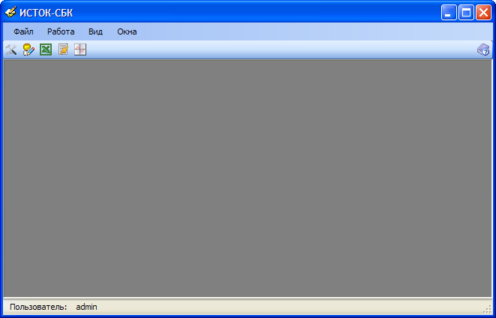

Рисунок 3

При выборе пункта «Адрес сервера» вызывается форма (Рисунок 4), в которой нужно ввести имя сервера, на котором работает сервер приложения, и порт (по умолчанию 8001).

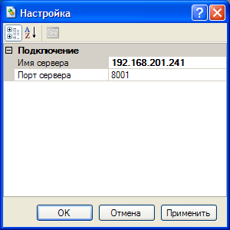

Рисунок 4

Меню «Работа»

Меню «Работа» - основной пункт меню для работы с программой пользователя.
Оно содержит подменю:
- «Структура» – позволяет производить настройку данных (доступно только опытным пользователям);
- «Отчеты Excel» – вызывает форму отчетов;
- «Нормативные графики» – вызывает форму нормативных графиков;
- «Ручной ввод» – позволяет вводить и просматривать данные, необходимые для расчета параметров ТЭП;
- «Расчетные параметры» – позволяет просматривать и производить расчет параметров ТЭП.
Все пункты меню для удобства работы, также дублируются в панели кнопок.
Далее остановимся на каждом пункте меню более подробно.

«Структура»

Конфигурирование и настройка системы ведется в форме «Структура оборудования» в виде древовидного справочника (Рисунок 5), вызывается она нажатием на меню «Работа»->«Структура». Данный пункт меню доступен администратору системы, однако права на просмотр, редактирование и настройку отдельных пунктов можно дать любому пользователю.

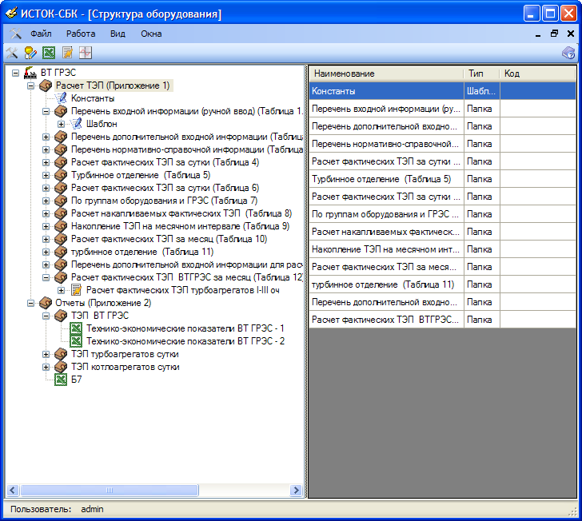

Рисунок 5
В программе существуют следующие типы, которые можно добавлять и изменять в форме «Структура оборудования»:
- «Станция» - корневой каталог структуры (Рисунок 5);
- «Параметр ТЭП» – расчетный параметр, для него необходимо задавать интервал расчета, формулу расчета и код (используется в формулах и должен быть уникален);
- «Шаблон ТЭП» – шаблон, в котором собираются параметры ТЭП, служит для удобства просмотра и расчета параметров ТЭП. Для данного типа задается только интервал;
- «Параметр ручного ввода» – вводимый пользователем параметр, они служат для расчета параметров ТЭП. Для данного типа задается только код;
- «Шаблон ручного ввода» - шаблон, в котором собираются «параметры ручного ввода», служит для удобства просмотра и ввода параметров ручного ввода. Для данного типа задается только интервал;
- «Нормативный график» – графики, который используются для расчета параметров ТЭП, для них обязателен только код;
- «Отчет Excel» – тип, который использует программу Microsoft Excel для создания отчетов;
- «Папка» – тип, который не несет никакой функциональной нагрузки, а служит для упорядочивания информации в древовидной структуре;
- «Блочный сервер» – тип, в котором находятся данные по блочным серверам;
- «Канал» – тип, в котором находятся данные по каналам блочного сервера;
- «Параметр канала» – параметр, который принадлежит каналу и собирается с оборудования.
Каждый тип имеет свою иконку, отображающуюся рядом, которую может поменять администратор системы.

2.2.1.1. Для добавления типа «Папка» нужно щелкнуть правой кнопкой мыши на ветку дерева, в которую мы хотим поместить этот тип (Рисунок 6), при этом появится выпадающее меню. В этом выпадающем меню нужно выбрать пункт «Добавить»->«Элемент», при этом появится окно «Элемент структуры» (Рисунок 7).

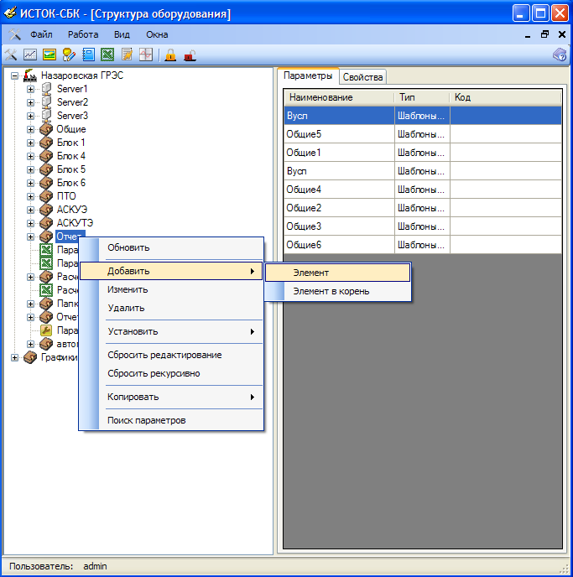

Рисунок 6
В появившемся окне нужно ввести наименование – это имя, отображаемое в структуре, выбрать тип «Папка», а также выбрать хозяина данного типа (общий виден для всех пользователей, личный – только пользователю, создавшему данный тип). По окончанию выбора необходимо нажать кнопку «ОК». Папка появится в структуре (Рисунок 8).

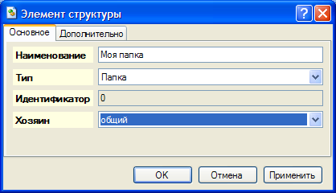

Рисунок 7

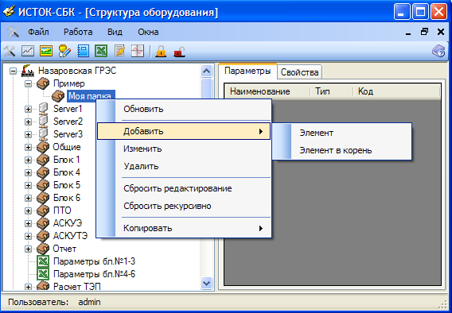

Рисунок 8

2.2.1.2. Для добавления типа «Шаблон ТЭП», надо щелкнуть правой кнопкой мыши на ветку дерева, в которую мы хотим поместить этот тип (в данном случаи это папка «Моя папка») (Рисунок 8), при этом появится выпадающее меню. В этом выпадающем меню надо выбрать пункт «Добавить»->«Элемент», откроется окно «Элемент структуры» (Рисунок 9).
В появившемся окне нужно ввести наименование – это имя, отображаемое в структуре. Далее выбрать тип «Шаблон ТЭП», а также выбрать хозяина данного типа (общий виден для всех пользователей, личный – только пользователю, создавшему данный тип). По окончанию выбора необходимо нажать кнопку «ОК». Шаблон появится в структуре (Рисунок 10).

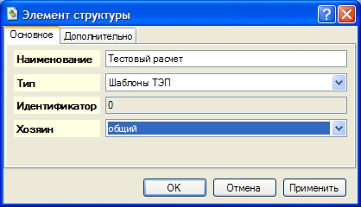

Рисунок 9

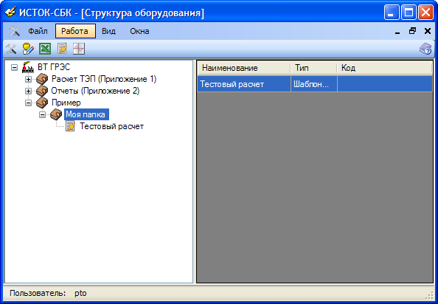

Рисунок 10

Далее настроим тип «Шаблон ТЭП». Для этого сделаем двойной щелчок мыши на созданном шаблоне. Откроется диалог (Рисунок 11), в котором выбираем вкладку «Дополнительно» (Рисунок 12) и настраиваем атрибут «Интервал», для нашего случая устанавливаем «сутки», так как в шаблон будем добавлять суточные параметры ТЭП.

Рисунок 11

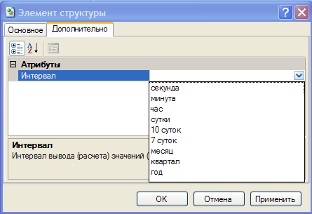

Рисунок 12

2.2.1.3. Далее добавим тип «ТЭП» в шаблон с названием «Тестовый расчет». Для этого щелкнем правой кнопкой мыши на шаблон «Тестовый расчет». В появившемся выпадающем меню выбираем пункт «Добавить»->«Элемент», откроется окно «Элемент структуры» (Рисунок 13).
В этом окне нужно ввести наименование - это имя, отображаемое в структуре, выбрать тип «Параметр ТЭП», а также выбрать хозяина данного типа (общий виден для всех пользователей, личный – только пользователю, создавшему данный тип). По окончанию выбора необходимо нажать кнопку «ОК». Параметр появится в структуре (Рисунок 14).

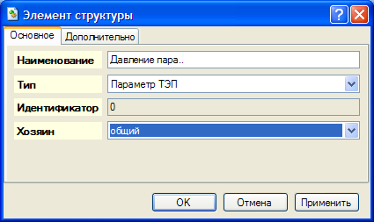

Рисунок 13

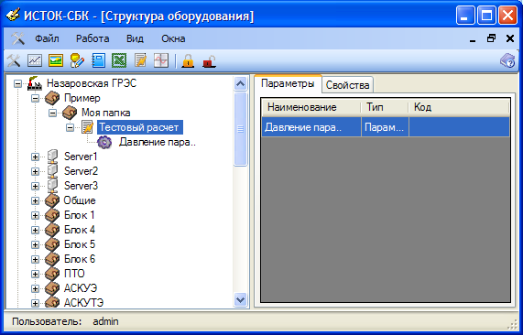

Рисунок 14

Далее настроим тип «ТЭП». Для этого сделаем двойной щелчок мыши на созданном параметре ТЭП. Откроется диалог «Редактор параметра ТЭП» (Рисунок 15). Здесь вводятся:
- «код параметра», который будет использоваться в формулах для расчета других параметров ТЭП. Код параметра может содержать любые символы, кроме пробелов (пример: «P_{G}»);
- «интервал» - период, с которым будет считаться данный параметр ТЭП («сутки»);
- «хозяин» данного типа («общий»).
Во вкладке «Дополнительно» необходимо настроить атрибут index. Это индекс в документации по расчету ТЭП, он добавляется к названию параметра и облегчает поиск параметров, например, 1.1.

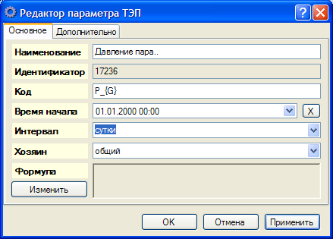

Рисунок 15

Для задания (изменения) формулы необходимо нажать кнопку «Изменить» (Рисунок 15). Откроется диалог «Редактор формул» (Рисунок 16), в котором записывается формула, синтаксис написания формулы описан в «РУКОВОДСТВЕ ПОЛЬЗОВАТЕЛЯ ПО ВСТРОЕННОМУ РЕДАКТОРУ ФОРМУЛ В ИНФОРМАЦИОННОЙ СИСТЕМЕ «ИСТОК – СБК».

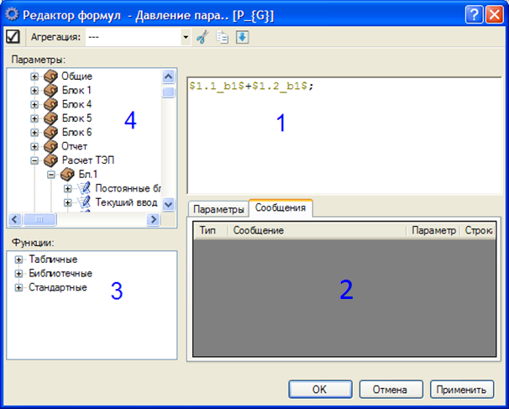

Рисунок 16

В поле 1 редактора формул (Рисунок 16) набирается формула для параметра ТЭП, в поле 2 выдаются сообщения об ошибках во введенной формуле, в поле 3 можно выбрать библиотечные функции и функции нормативных графиков, в поле 4 выбираются параметры ручного ввода и ТЭП, которые используются для расчета данного параметра ТЭП. Для выбора параметров и нормативных функции нужно сделать двойной щелчок на выбранном параметре (функции).
После набора формулы необходимо нажать кнопку «ОК», и еще раз нажать кнопку «ОК» в диалоге «Редактор параметров ТЭП» (Рисунок 17).

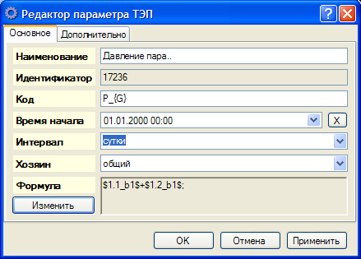

Рисунок 17
2.2.1.4. Для добавления типа «Шаблон ручного ввода», нужно щелкнуть правой кнопкой мыши на ветку дерева, в которую мы хотим поместить этот тип (в данном случае это папка «Моя папка») (Рисунок 10), появится выпадающее меню. В этом выпадающем меню нужно выбрать пункт «Добавить»->«Элемент», откроется окно «Элемент структуры» (Рисунок 18).
В этом окне нужно ввести наименование - это имя, отображаемое в структуре, выбрать тип «Шаблон ручного ввода», а также выбрать хозяина данного типа (общий виден для всех пользователей, личный – только пользователю, создавшему данный тип). По окончанию выбора необходимо нажать кнопку «ОК». Шаблон появится в структуре (Рисунок 19).

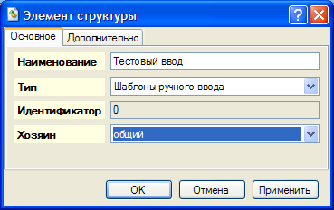

Рисунок 18

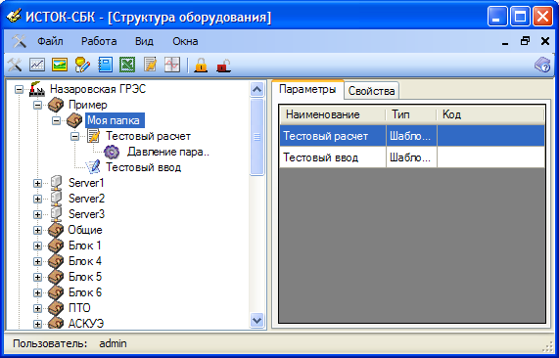

Рисунок 19

Далее настроим тип «Шаблон ручного ввода». Для этого сделаем двойной щелчок мыши на созданном шаблоне. Откроется диалог (Рисунок 20), в котором выбираем вкладку «Дополнительно» (Рисунок 21) и настраиваем атрибут «Интервал», для нашего случая устанавливаем «сутки».
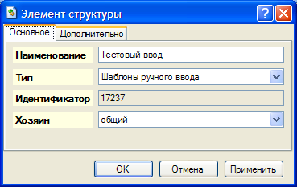

Рисунок 20

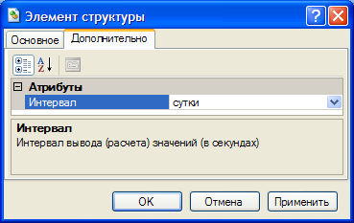

Рисунок 21

2.2.1.5. Добавим тип «Параметры ручного ввода» в шаблон с названием «Тестовый ввод». Для этого надо щелкнуть правой кнопкой мыши на шаблон «Тестовый ввод», при этом появится выпадающее меню. В этом выпадающем меню выбираем пункт «Добавить»->«Элемент», при этом откроется окно «Элемент структуры».
В появившемся окне (Рисунок 22) нужно ввести наименование – это имя, отображаемое в структуре. Далее необходимо выбрать тип «Параметр ручного ввода», а также выбрать хозяина данного типа (общий виден для всех пользователей, личный – только пользователю, создавшему данный тип). По окончанию выбора необходимо нажать кнопку «ОК». Параметр появится в структуре (Рисунок 23).
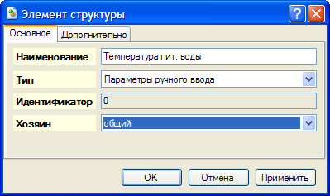
Рисунок 22

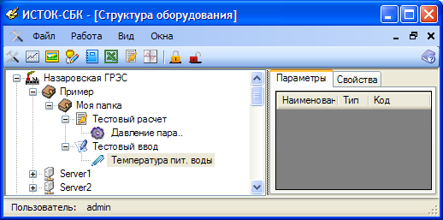

Рисунок 23

Далее настроим тип «Параметр ручного ввода». Для этого сделаем двойной щелчок мыши на созданном элементе. Откроется диалог (Рисунок 24), переходим на вкладку «Дополнительно» (Рисунок 25), здесь вводим:
- настраиваем атрибут index – это индекс в документации по расчету ТЭП, он добавляется к названию параметра и облегчает поиск параметров, например, «19.3»;
- код параметра, который будет использоваться в формулах для расчета других параметров ТЭП. Код параметра может содержать любые символы, кроме пробелов (пример: «T_{m}»);

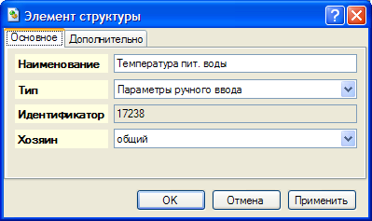

Рисунок 24

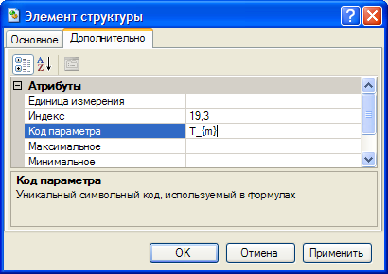

Рисунок 25

2.2.1.6. Добавим тип «Нормативный график». Щелкнем правой кнопкой мыши на папку «Моя папка», появится выпадающее меню. В этом выпадающем меню выбираем пункт «Добавить», откроется окно «Элемент структуры».
В появившемся окне (Рисунок 26) надо ввести наименование – это имя, отображаемое в структуре. Далее нужно выбрать тип «Нормативный график», а также выбрать хозяина данного типа (общий виден для всех пользователей, личный – только пользователю, создавшему данный тип). По окончанию выбора необходимо нажать кнопку «ОК». Параметр появится в структуре (Рисунок 27).

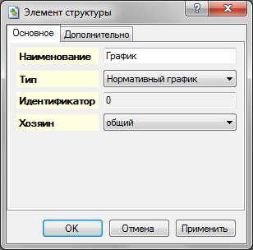
Рисунок 26

Далее настроим этот узел. Имя функции, код и наименование результата задаются в свойствах узла (Рисунок 27). Окно редактирования графиков вызывается двойным щелчком мыши на узле, либо выбором пункта «Изменить» выпадающего меню данного узла. Окно состоит из дерева измерений слева и двух вкладок («Свойства» и «Данные») справа (Рисунок 28). В дереве измерений отображаются все измерения в иерархическом виде.
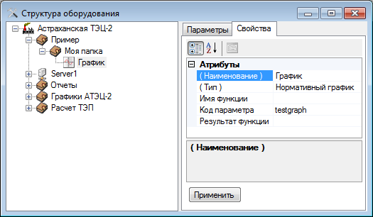
Рисунок 27

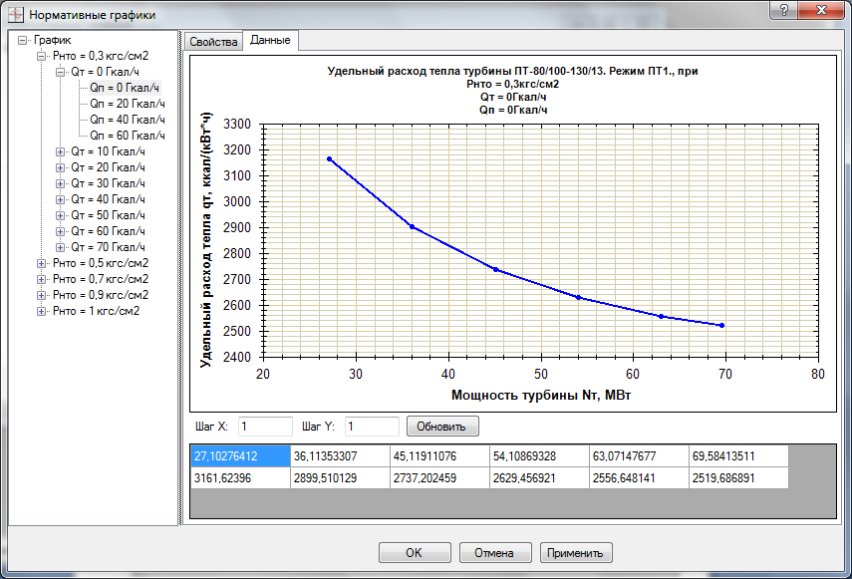
Рисунок 28

На вкладке «Свойства» отображаются названия и единицы измерений осей выбранного слева узла дерева. Если выбран корневой узел «График», то будут показаны свойства всех осей (Рисунок 29).
На вкладке «Данные» расположен график и координаты его точек. График может быть построен только для узлов первого или второго измерений. Также на этой вкладке находятся поля ввода шага построения линий по координатам X и Y (если выбран узел второго измерения). Шагом считается разница между соседними координатами точек, соответственно, если шаг будет указан < 1, то точек на линии будет больше, а если > 1, то меньше. Для обновления графика необходимо нажать кнопку «Обновить». Ниже на этой вкладке расположена таблица значения координат, которые можно изменить, удалить или добавить новые. Добавление и удаление осуществляется из пунктов выпадающего меню «Добавить столбец» и «Удалить столбец». Пункт «Очистить таблицу» обнуляет первый столбец и удаляет все остальные.
Добавить и удалить измерения можно выбрав соответствующие пункты выпадающего меню в дереве измерений (Рисунок 30). Удалять можно только измерение, которое было добавлено в последнюю очередь. Для добавления и удаления значений в измерении нужно воспользоваться пунктами меню «Добавить ветку» и «Удалить ветку». Единственное значение в измерении удалить нельзя, но его можно изменить. Изменение значений ветки происходит во вкладке «Свойства», в поле «Значение».

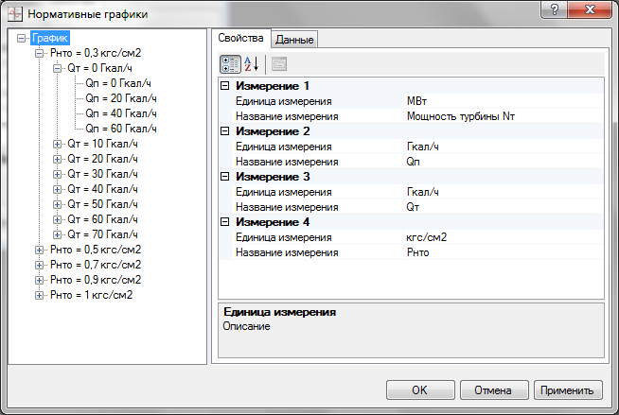
Рисунок 29

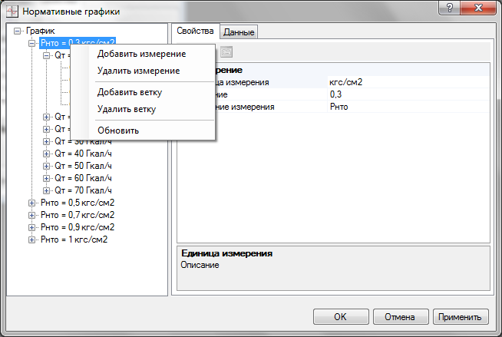
Рисунок 30

По завершению настроек нормативного графика необходимо нажать на кнопку «ОК».

2.2.1.7. Добавим тип «Отчет Excel». Щелкнем правой кнопкой мыши на папку «Моя папка», появится выпадающее меню. В этом выпадающем меню выбираем пункт «Добавить», откроется окно «Элемент структуры».
В появившемся окне (Рисунок 31) надо ввести наименование – это имя, отображаемое в структуре. Далее нужно выбрать тип «Отчет Excel», а также выбрать хозяина данного типа (общий виден для всех пользователей, личный – только пользователю, создавшему данный тип). По окончанию выбора необходимо нажать кнопку «ОК». Параметр появится в структуре (Рисунок 32).
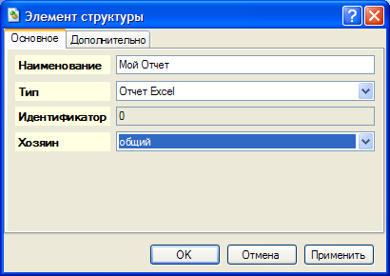
Рисунок 31

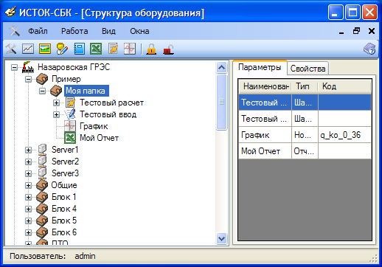

Рисунок 32

Далее настроим тип «Отчет Excel». Для этого сделаем двойной щелчок мыши на созданном элементе. Отроется окно «Редактор отчетов Excel» (Рисунок 33) . Щелкаем правой кнопкой мыши на поле 1 и в появившемся меню выбираем «Загрузить шаблон».

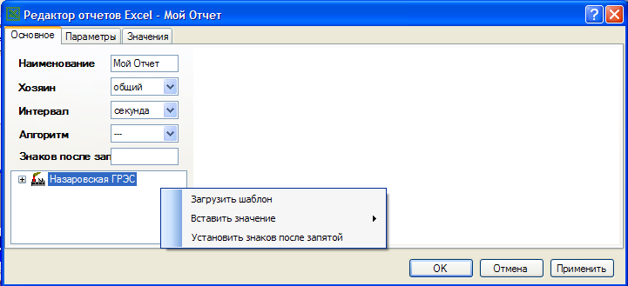

Рисунок 33

В диалоге (Рисунок 34), выбираем файл с расширением xls и нажимаем кнопку «Открыть».

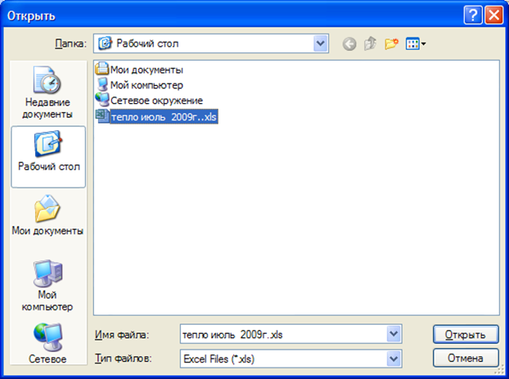
Рисунок 34

Открывается выбранный файл (Рисунок 35), в левом верхнем углу формы настраиваем:
- Хозяин, общий виден для всех пользователей, личный – только пользователю, создавшему данный тип;
- Интервал отчета, это период, за который происходит агрегация параметров, выбранных в отчет (сутки);
- Алгоритм отчета, это агрегация параметров отчета за период, который установлен в интервале.
Существует несколько алгоритмов агрегации:
- Первое - выбирается первый параметр в выбранном периоде;
- Последнее - выбирается последний параметр в выбранном периоде;
- Среднее – находится среднее значение из параметров в выбранном периоде;
- Максимум - выбирается максимальное значение из параметров в выбранном периоде;
- Минимум - выбирается минимальное значение из параметров в выбранном периоде.

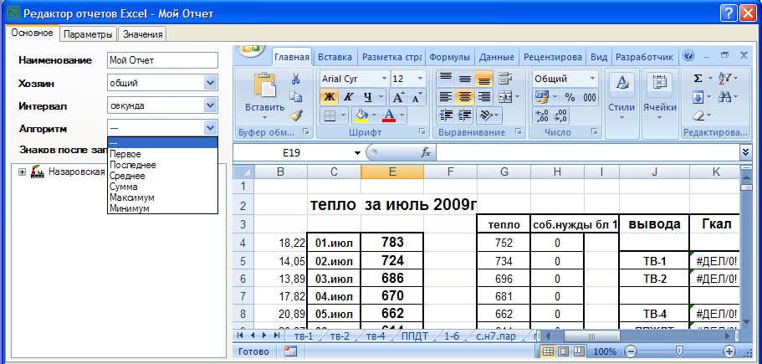

Рисунок 35

Для заполнения отчета справа выбираем ячейку, в которую надо поместить параметр (Рисунок 36), например, ячейка E4. Справа в дереве выбираем параметр ручного ввода или ТЭП, который надо поместить в выбранную ячейку. Щелкаем левой кнопкой мыши на параметр, параметр добавится в отчет, об этом говорит красный правый уголок ячейки, если к которому подвести мышкой - высветится название добавленного параметра (Рисунок 36).
Добавим время отчета в ячейку С5. Для этого выберем ячейку и щелкнем правой кнопкой мышки на дереве. В открывшемся меню выберем «Вставить значение»->«Время отчета». Теперь в ячейке С5 будет выводиться время отчета.
Переходим на вкладку «Параметры» (Рисунок 37), отмечаем пункт «время», нажимаем кнопку «применить» и на вкладке «значения» выбираем время для формирования отчета (Рисунок 38).
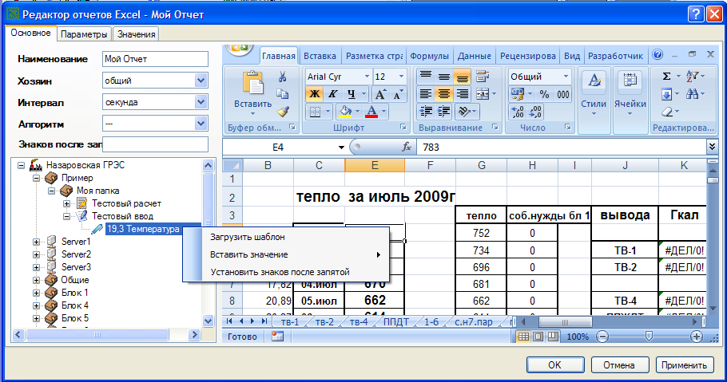

Рисунок 36

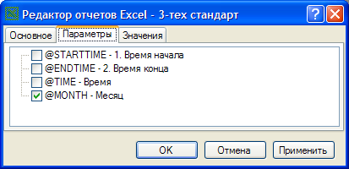

Рисунок 37

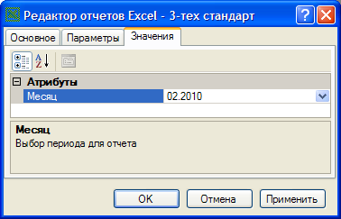

Рисунок 38

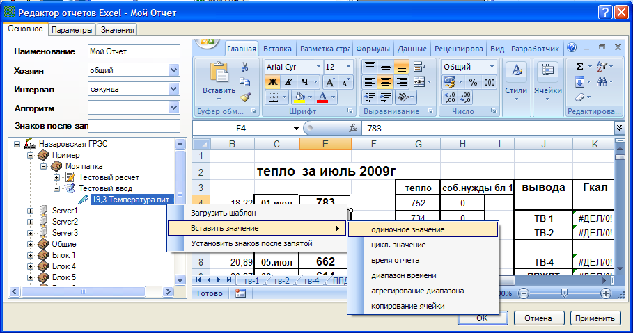

Рисунок 39

«Нормативные графики»

Пункт меню «Работа»->«Нормативные графики» служит для просмотра нормативных графиков (Рисунок 40). Слева на форме расположено дерево с нормативными графиками, справа отображение выбранного в дереве элемента в графическом и табличном виде.
Если у пользователя есть разрешение на редактирование типа «Нормативный график», то при двойном щелчке левой кнопкой мыши на выбранном графике, откроется окно «Нормативные графики» (Рисунок 28), с помощью которого можно редактировать таблицу данных.

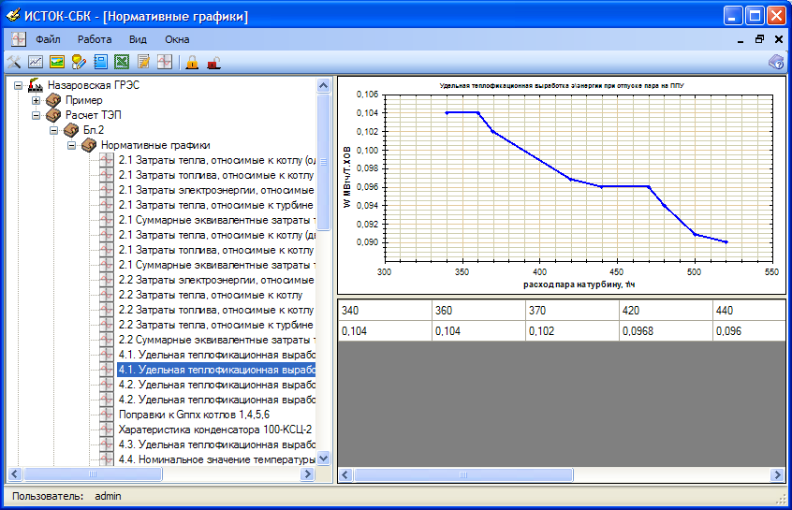
Рисунок 40

«Отчеты Excel»

Пункт меню «Работа»->«Отчеты Excel» служит для просмотра отчетов (Рисунок 41). Слева на форме расположено дерево, справа форма для выбора времени отчета и кнопка «Просмотр» для формирования.
Если у пользователя есть разрешение на редактирование типа «Отчет Excel», то при щелчке правой кнопкой мыши на выбранном отчете появляется контекстное меню, при помощи которого можно вызвать окно редактирования отчетов (см. п. 2.2.1.7).
При нажатии на кнопку «Просмотр» открывается окно просмотра отчетов Excel (Рисунок 42).

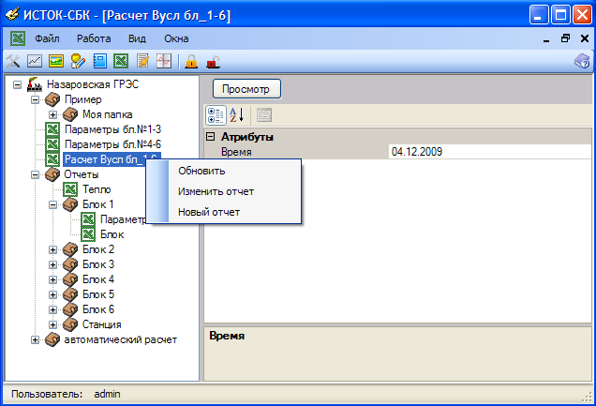
Рисунок 41

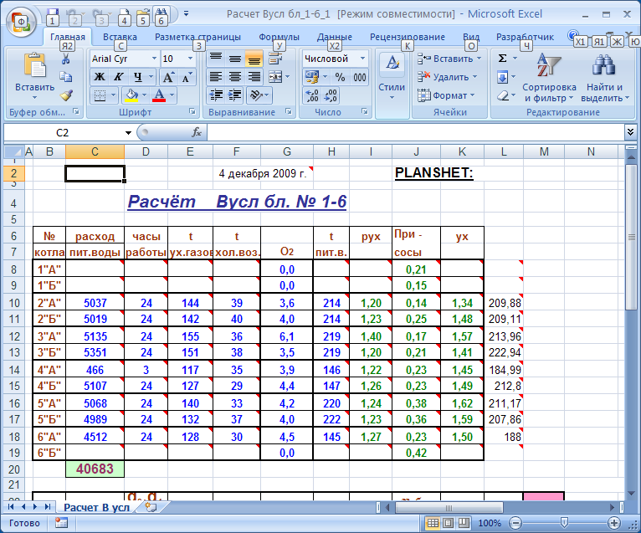
Рисунок 42

«Ручной ввод»

Пункт меню «Работа»->«Ручной ввод» служит для просмотра и ввода ручных параметров (Рисунок 43). В зависимости от прав пользователя ему разрешен только просмотр или ввод ручных параметров. Слева на форме расположено дерево с «Шаблонами ручного ввода» (в дереве виден шаблон, созданный нами в пункте 2.2.1.4). Справа отображается таблица с параметрами ручного ввода, которые входят в выбранный «шаблон ручного ввода».
Таблица имеет следующие колонки:
- «Время изменения» – дата и время изменения параметра.
- «Параметр» – наименование параметра, входящего в шаблон ручного ввода.
- «Код» – код параметра, для использования параметра в формулах расчета ТЭП
- «Начальное значение» – значение параметра при начальном вводе.
- «Значение» – значение параметра на соответствующую дату.
После ввода значения параметров в поле «Значение» необходимо нажать кнопку «Сохранить» для сохранения параметров в базу данных, не сохраненные параметры выделяются жирным цветом (Рисунок 43).

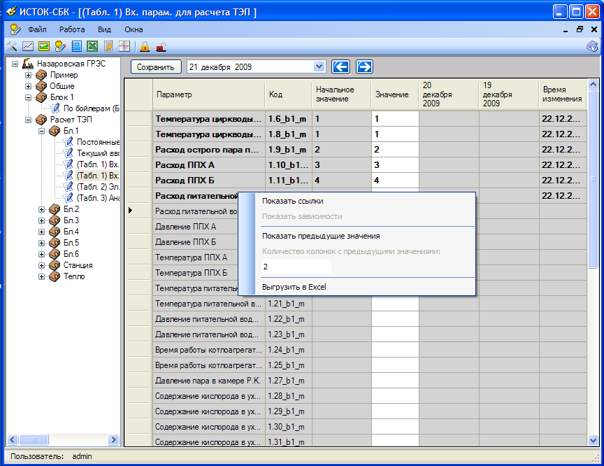

Рисунок 43

При щелчке правой кнопкой мыши на параметре в таблице появляется меню, в котором находятся пункты:
«Показать ссылки» (Рисунок 44) – показываются параметры, в расчете которых участвует данный параметр ручного ввода;
«Показать предыдущие значения» (Рисунок 45) – история изменения параметра.
А также «Выгрузить в Excel» таблицу и изменить «Количество колонок с предыдущими значениями»
Если два раза щелкнуть на параметре в окне «Поиск ссылок» (Рисунок 44), программа откроет шаблон, в котором находится данный параметр, также в этом окне можно посмотреть историю изменения параметра, щелкнув правой кнопкой мышки на параметре.

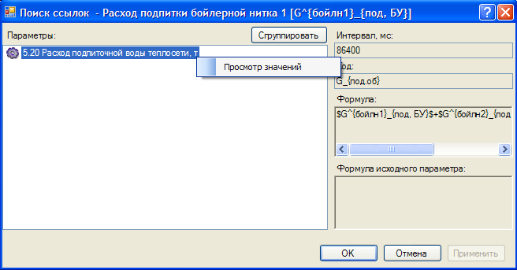

Рисунок 44

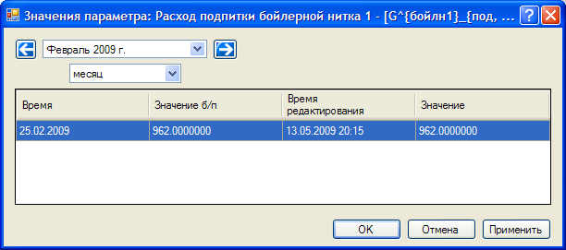

Рисунок 45

«Расчет параметров»

Пункт меню «Работа»->«Расчет параметров» служит для просмотра и расчета параметров ТЭП (Рисунок 46). В зависимости от прав пользователя ему разрешен только просмотр или просмотр и расчет параметров. Слева на форме расположено дерево с «Шаблонами ТЭП» (в дереве виден шаблон, созданный нами в пункте 2.2.1.2). Справа отображается таблица с параметрами, которые входят в выбранный «шаблон ТЭП».
Таблица имеет следующие колонки:
- «Время» – дата и время расчета параметра.
- «Параметр» – наименование параметра, входящего в шаблон ТЭП.
- «Код» – код параметра для использования параметра в формулах расчета ТЭП
- «Значение» – значение параметра на соответствующую дату.
После выбора даты, за которую нужно выполнить расчет параметров, необходимо нажать кнопку «Рассчитать» для вызова окна расчета параметров шаблона (Рисунок 48).

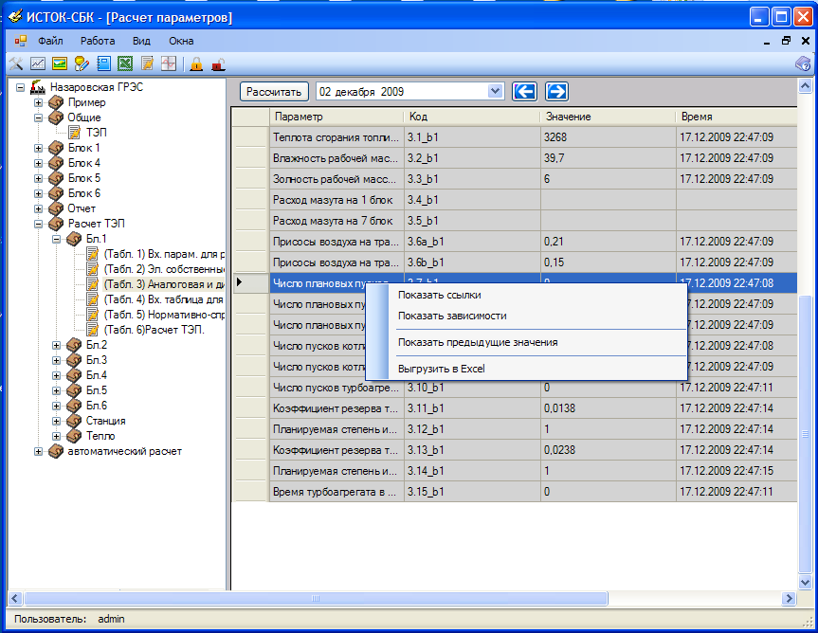

Рисунок 46

При щелчке правой кнопкой мыши на параметре в таблице появляется меню, с помощью которого можно посмотреть:
«Показать ссылки» (Рисунок 44) – показываются параметры, в расчете которых участвует данный параметр;
«Показать зависимости» (Рисунок 47) – показываются параметры, которые необходимы для расчета данного параметра;
«Показать предыдущие значения» (Рисунок 45) – история изменения параметра.
Если два раза щелкнуть на параметре в окне «Поиск ссылок» (Рисунок 44) или в окне «Поиск зависимостей» (Рисунок 47), программа откроет шаблон, в котором находится данный параметр, также в этом окне можно посмотреть историю изменения параметра, щелкнув правой кнопкой мышки на параметре. По нажатию на кнопку «Сгруппировать» отображаемые параметры сортируются по типу. Справа от списка находится информация о выбранном параметре («интервал», «код» и «формула») и формула исходного параметра.

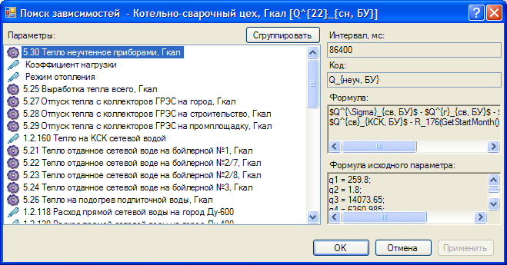
Рисунок 47

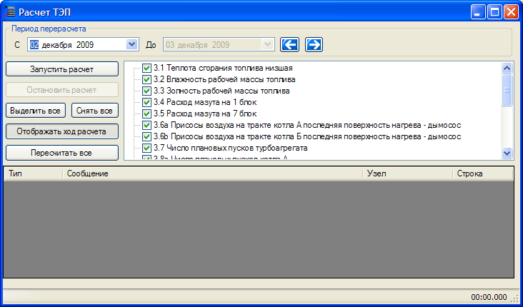
Рисунок 48

Окно «Расчет ТЭП» (Рисунок 48) состоит из списка параметров, подвергаемых расчету, таблицы сообщений, кнопок управления и периода расчета, оно предназначено для ручного расчета ТЭП.
Выбрать нужную дату расчета можно либо в специальном поле выбора даты, либо кнопками со стрелками «Влево» и «Вправо», в этом случае текущая дата уменьшится или увеличится на значение, указанное в интервале шаблона.
При нажатии правой кнопкой мыши на параметре из списка появится знакомое меню поиска ссылок и зависимостей.
В кнопки управления входят (Рисунок 48):
- «Выделить все» – выделяет все параметры для расчета галочкой из списка справа;
- «Снять все» – снимает галочки со всех параметров из списка справа;
- «Отображать ход расчета» – в нажатом состоянии при запуске расчета помечает цветом состояние расчета каждого параметра. Возможные цвета параметров:
  - Зеленый – параметр рассчитан;
  - Красный – параметр не рассчитан;
  - Желтый – параметр не рассчитан (недостаточно данных для агрегации: для суммирования, усреднения, поиска минимума или максимума);
  - Серый – смешанное состояние у шаблона: одни параметры рассчитались, а другие - нет;
При включенном отображении расчета время, необходимое для завершения процесса расчета, заметно увеличивается;
- «Пересчитать все» – в нажатом состоянии в процессе расчета будут пересчитаны все параметры, используемые в формулах выбранных параметров. В отжатом состоянии в формулу будут подставлены посчитанные ранее значения, а если таковых нет – они рассчитываются;
- «Запустить расчет» – запускает процесс расчета выбранных параметров с учетом настроек отображения и пересчета;
- «Остановить расчет» – останавливает процесс расчета;

В процессе расчета в таблице сообщений могут появляться сообщения об ошибках (Рисунок 49). В ней отображаются:
- «Тип» – тип ошибки;
- «Сообщение» – текст сообщения об ошибке;
- «Узел» – название параметра, в процессе расчета которого произошла ошибка;
- «Строка» – номер строки в формуле, на которой произошла ошибка.

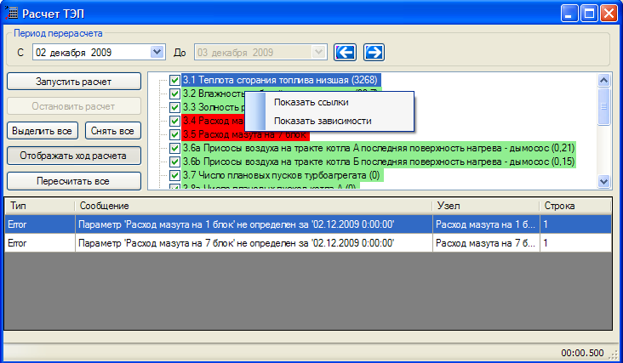

Рисунок 49

«Поиск параметров»

Для облегчения нахождения параметров в программе существует поиск. Чтобы вызвать окно поиска нужно щелкнуть правой кнопкой мыши на узел в дереве параметров окна «Структура» и в открывшемся меню выбрать «Поиск параметров» (Рисунок 50).

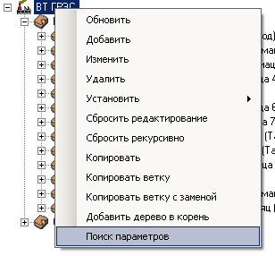

Рисунок 50

Поиск будет производиться по всем дочерним параметрам выбранного узла, т.е. для поиска по всем параметрам нужно вызвать окно из корневого узла.

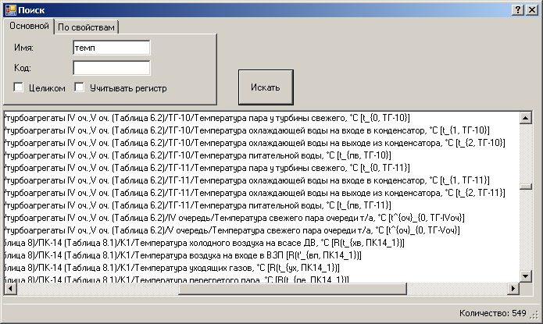

Рисунок 51

Окно поиска состоит из условий поиска, кнопки «Искать» и списка результатов (Рисунок 51). Условия содержат:
- Имя – поиск по имени параметра. Если стоит галочка «Целиком», то будут выбраны параметры с точным значением поля. Если стоит галочка «Учитывать регистр», то будут различаться строчные и прописные буквы, иначе они игнорируются;
- Код – поиск по коду. Если стоит галочка «Целиком», то будут выбраны параметры с точным значением поля. Если стоит галочка «Учитывать регистр», то будут различаться строчные и прописные буквы, иначе они игнорируются;
- Свойство – поиск по значению свойства. Если стоит галочка «Обязательное существование», то будут выбраны параметры, у которых есть указанное свойство и оно равно указанному значению, иначе также выведутся параметры, у которых этого свойства нет;
- Значение – в этом поле указывается значение свойства (если поле «Свойство» не введено, то поле «Значение» недоступно);

Все условия учитываются по логическому «И», т.е. в список результатов попадут те параметры, которые полностью подходят по всем введенным условиям.
После ввода необходимых условий необходимо нажать кнопку «Искать» для запуска процесса поиска. После его завершения в списке результатов появятся параметры, удовлетворяющие условиям.
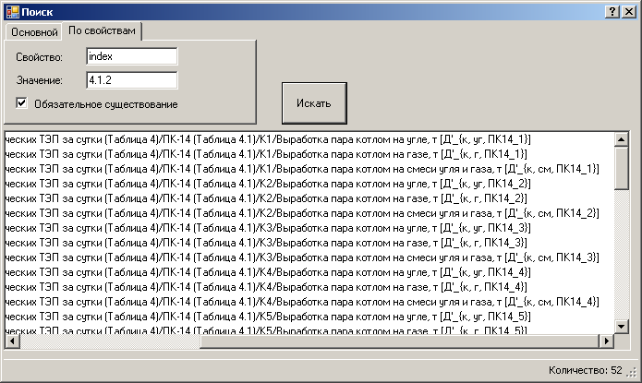

Рисунок 52

